<北京理工大学
开放实验选课系统

《学生使用手册》>

<功能介绍、使用操作、注意事项

>
<2014
>
>
<北京理工大学实验室与设备管理处>
<2014-3-6>

北 京 理 工 大 学

开
放
实
验
选
课
系
统

（学生指南）

2014-3-6
北京理工大学实验室与设备管理处

目 录
1 系统登录 4
1.1 系统登录页面 4
2 学生登录及主页面 4
2.1 学生登录 4
2.2 系统主页面 5
3 候选课题 7
4. 我的志愿 7
5、 提交报告 8
6、 评价教师 9
7、 我的成绩 10

1 系统登录

1.1 系统登录页面
1.1.1 系统登录地址：http://bitlab.bit.edu.cn:9102/
1.1.2 登录验证：输入您的“登录账号”和“登录密码”，即可登录。
1.1.3 说明：
a、登录账号系统默认为用户账号即学生学号；
b、登录密码详见登录页面。比如初始密码为身份证后六位，其中字母均为小写。若您登记的个人信息中没有身份证号，则密码为八位班号或出生日期。
1.1.4 登录页面:
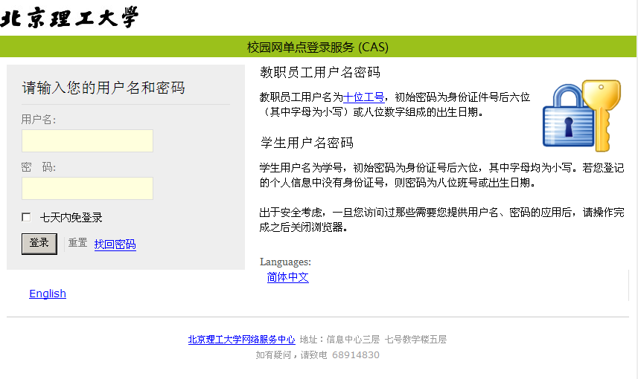

2 学生登录及主页面

2.1 学生登录
学生登录，进入到系统的主页面，左侧菜单栏主要包括5个功能模块：候选课题、我的志愿、提交报告、评价老师以及我的成绩。
注意：
（1）填写志愿时候，学生请留下手机号码，方便教师用短信交流。
（2）若要刷新页面数据，只需关闭右侧打开页签，然后再重新点击左侧菜单栏打开该页面即可。
（3）学期末时，学生提交报告后，教师才能给与成绩。若不提交报告，则教师无法给您的成绩，您也无法评价教师。

2.2 系统主页面
主页面左侧是功能管理区，即学生功能，首页显示当前登录学生在当前学期中的有效志愿以及历年来志愿受理日志，还有曾修课题，以及当前学期候选课题和开放课题的简单录取情况。
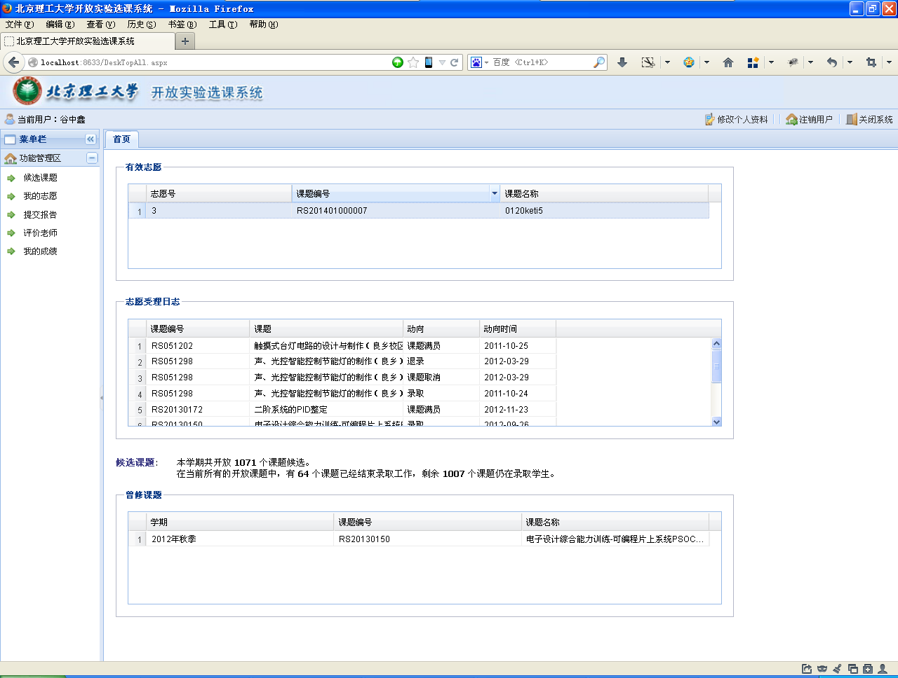
（1）在“有效志愿”列表中，即下图，记录学生当前有效志愿。
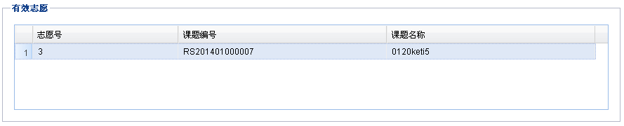
注意：若管理员授予学生可以自己放弃志愿时，当学生被录取之后，学生有权利放弃自己的课题。放弃课题可能导致其他课题录取不上，所以请谨慎放弃课题。如下图所示：

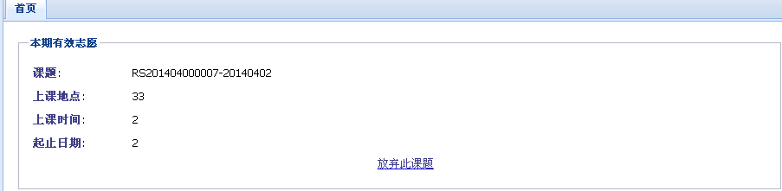
- “志愿受理日志”主要记录学生历年每学期受理情况，有退录或者录取或者其他动向。
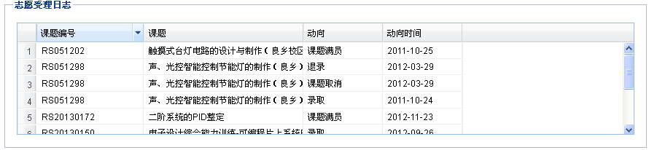
- 曾修课题记录学生以前修过的课题。候选课题描述当前学期课题情况。
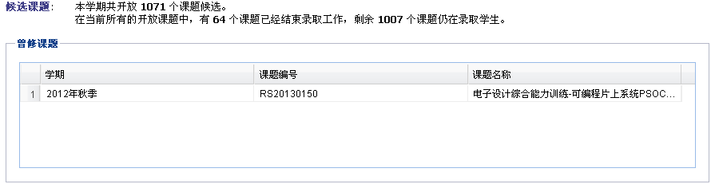

3 候选课题
候选课题主要包括：当前学期可以选择的课题，双击一行可以查看课题明细。点击左侧“功能管理区”中的“我的课题”，可以看到下图。
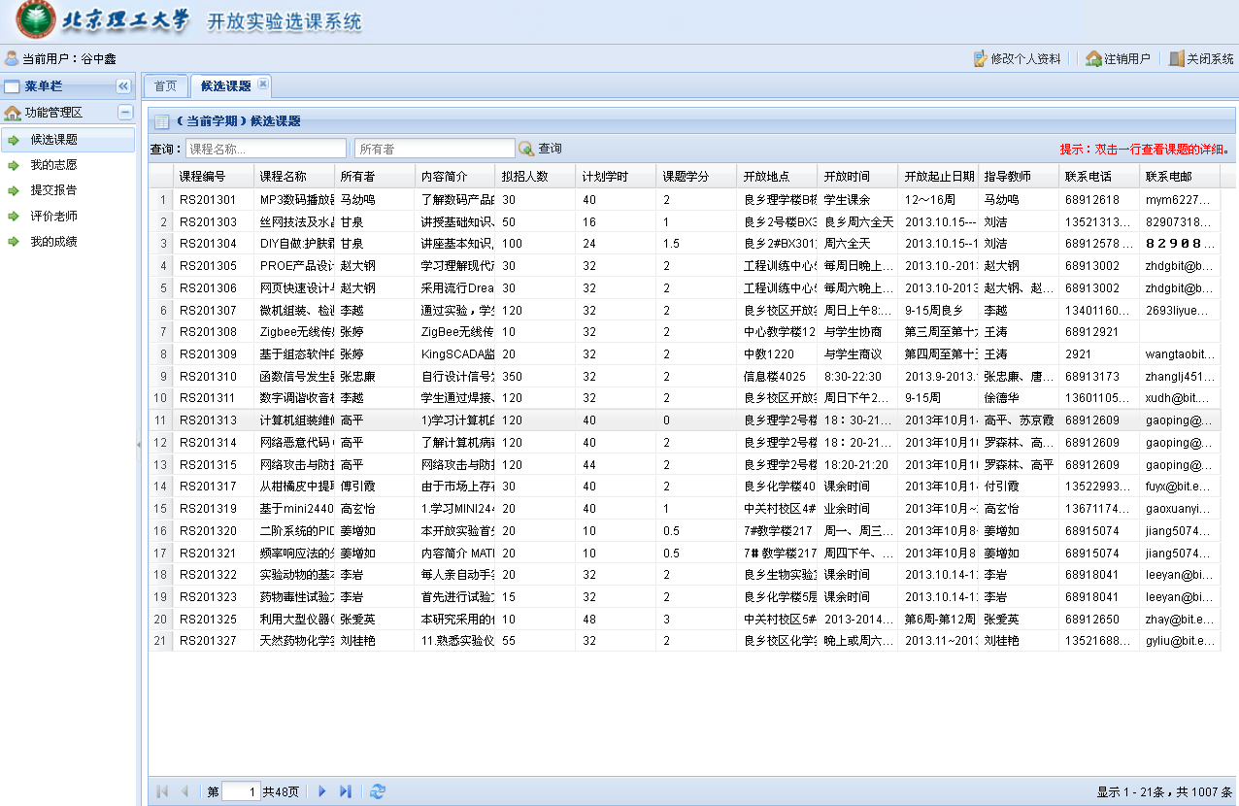
（1）查询：输入查询条件，课题名称或者所有者可以查询到相关的课题。
（2）双击每一行，可以查看课题明细。
- 我的志愿
点击左侧菜单栏中“我的志愿”，可以选择自己喜欢的课题，并填写选课理由，务必完善手机、联系方式以及邮箱（全部必填。若无联系电话可填写手机号码），便于后期教师联系本人。填写完毕后，点击右下角“提交志愿”即可提交。
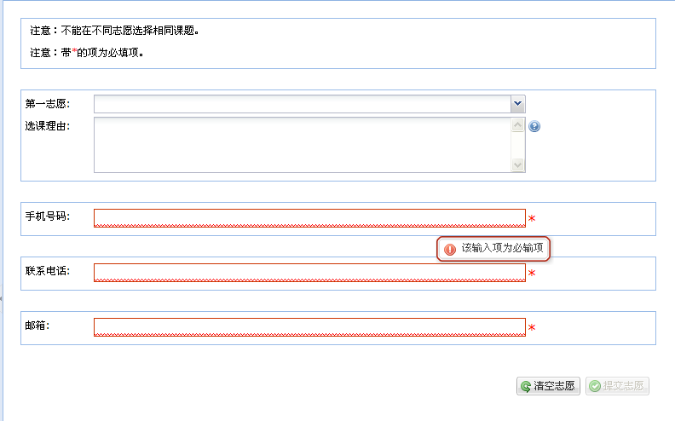
若已经填写志愿并且志愿有效，则页面成灰色，不可再次填写志愿。如下图：
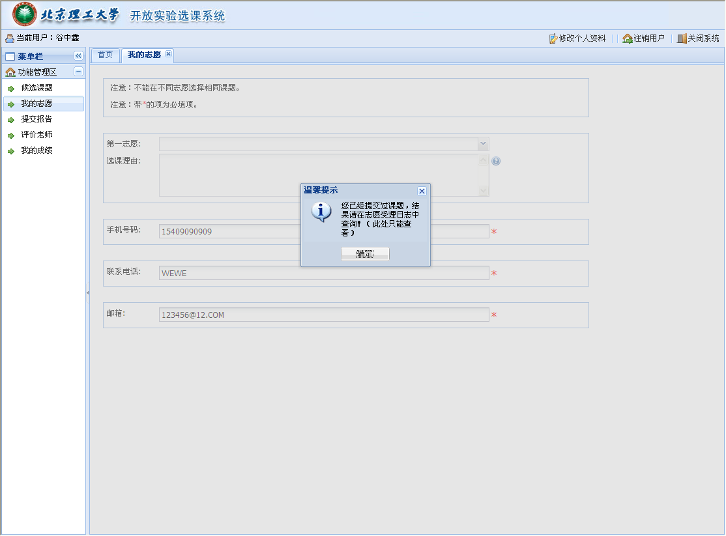
- 提交报告
点击左侧菜单栏“提交报告”，则学生可以看到当前学期所修课题，对应课题上传报告，则教师才可以给与学生成绩。上传报告需谨慎，若上传报告有误，则需联系教师退回报告。
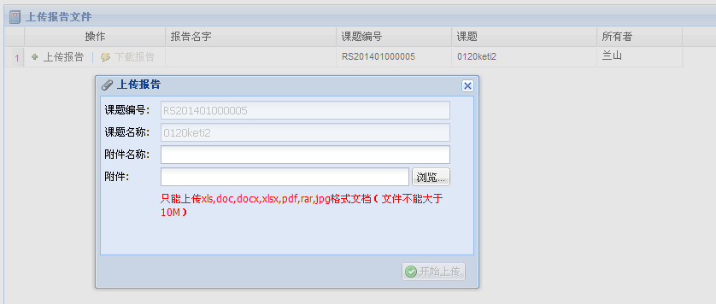
填写附件名称，选择附件，点击“开始上传”按钮，
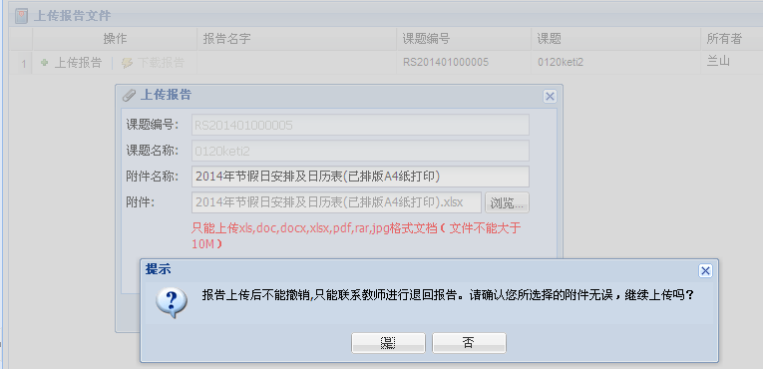
点击“是”则继续上传，“否”则取消上传。如下图为上传完成。
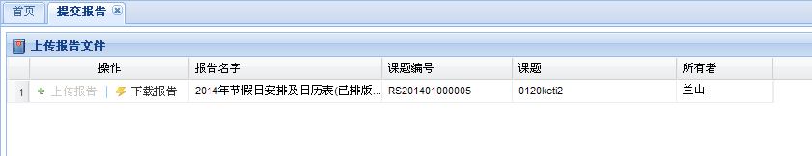
- 评价教师
上传报告后，才能评价教师。点击“填写评价”则如下图所示：
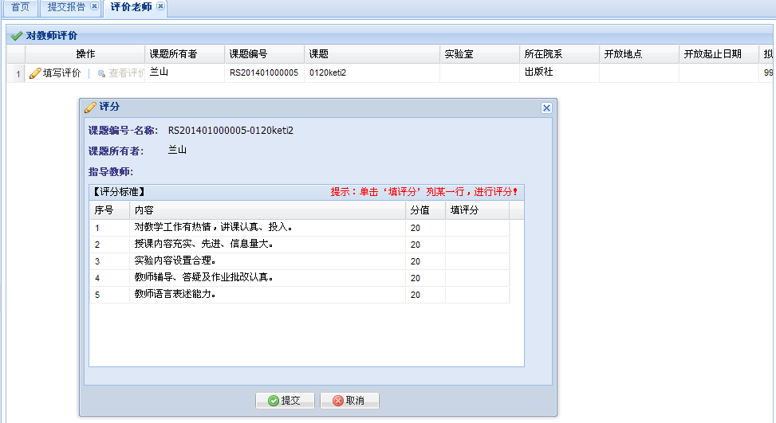
在上图中表格“填评分”一栏填写分数，必须小于20，满分100，填写完后“提交”即可。填写不适当无法完成“提交”
注意：学生完成所选课程后，必须完成两个步骤：提交报告+评价教师。随后，授课教师才可给学生评分。请各位同学按授课教师的要求，按时提交报告，并对授课教师进行评分。
- 我的成绩
点击菜单栏“我的成绩”，则可以查看当前学期中的成绩，同时点击“打印成绩单”可以打印成绩。
